Занятия кружка «Я выбираю здоровье»

Тема занятия | Дата | Задание, ссылка на видео-материал, текстовый материал
Раздел: Уроки здоровья.
Спорт в жизни людей. | 09.06 | Просмотреть видео по ссылке: https://www.youtube.com/watch?v=_V4ltv-sBR4 и выполнить зарядку.  Познакомиться с материалом: https://nsportal.ru/npo-spo/obrazovanie-i-pedagogika/library/2015/04/27/znachenie-sporta-v-zhizni-cheloveka
Зарядка и гигиена в стране «Я выбираю здоровье» | 10.06 | Познакомиться с правилами спорта по ссылке:  https://www.youtube.com/watch?v=TUcQ_Bt7ep  Выполнить движения по ссылке: https://www.youtube.com/watch?v=QuqQcy6DsGE
Раздел: Двигательные упражнения без предметов.

Подвижная игра «Держи спину прямой» | 11.06 | Поиграть в игру по ссылке:  https://www.youtube.com/watch?v=surBL8rxDYQ  (инвентарь: газета)
Подвижная игра «Совушка» | 15.06 | Просмотреть видео по ссылке:  https://www.youtube.com/watch?v=-DVTYVUHtAo
Раздел: Народные подвижные игры.

Подвижная игра «Прикоснись» | 16.06 | Просмотреть видео по ссылке и выполнить упражнения: https://vk.com/video-55615958_456239918
Игра «Лимбо» | 17.06 | Лимбо – прекрасное развлечение для веселой компании. В этой подвижной игре могут принимать участие дети старше 6 лет. Ограничения на количество участников не существует, чем больше, тем веселее.  Играть в «Лимбо» лучше всего там, где не жестко падать, ведь чем ближе к финалу, тем больше ловкости и гибкости требуется от участников, и некоторые из них могут не удержать равновесия. Если игра проводится в помещении, то лучше, чтобы там на полу был мягкий ковер. А если игра проводится на свежем воздухе, то лучше выбирать место с газоном, лесной землей или песком.  Правила игры очень просты. Двое участников держат на уровне груди в натянутом состоянии веревку или ручку от швабры. Остальные выстраиваются в очередь и стараются пройти под препятствием, не задев его. Проходить можно только ногами вперед, отклонив корпус назад. Наклоняться вперед, приседать, касаться руками земли или ползти нельзя. Если участник задел препятствие или упал, то он выбывает из игры. Чтобы не возникало споров о том, коснулся ли участник препятствия, можно перед началом игры подвесить на веревке или планке несколько маленьких бубенчиков или колокольчиков. Их звук не оставит сомнений в том, что произошло.  Те, кто прошли, не нарушив правил, выходят в следующий тур. Перед каждым новым туром веревка опускается ниже на 5-10 сантиметров.  Игра ведется до тех пор, пока не останется только один игрок, которому удалось то, что другим не под силу.  Если компания маленькая, то веревку можно привязать между двумя столбами турника или деревьями и перевязывать ниже после каждого тура.
Раздел: Игры, направленные на предупреждение заболеваемости
Игра «Пингвины», игра «Черепахи». | 18.06 | «Пингвины»  Пингвины очень интересно ходят, а еще ухитряются носить яйца своих детенышей между ног, чтобы те не замерзли. Участник команды зажимает мяч между коленями и несет его таким образом до отметки и обратно (прыгать нельзя). Чтобы «детеныш» не замерз, необходимо передать его следующему игроку из ног в ноги, без помощи рук.  «Черепахи»  Медлительные животные черепахи. Спешить им ни к чему, так как тело их защищено от врагов прочным панцирем. Многие виды черепах живут в пустыне, откладывают в песок яйца, из которых появляются маленькие черепашки. Участники команды строятся парами спиной к спине. По сигналу ведущего начинают движение до кегли, разворачиваются и спина к спине возвращаются в команду.  Количество участников: от 2-х и более.
Игры: «Странный зверь», «Художественный». | 19.06 | ИГРАЕМ ДОМА ВСЕЙ СЕМЬЕЙ  Игра «Странный зверь».  Капитанам команд предлагаются карточки с изображением удивительного животного составленного из частей разных животных и птиц. Участники команд помогают капитану определить животных. Задача капитанам – назвать всех животных по памяти.  Игра «Художественный».  Команды строятся в колонну по одному, перед мольбертом с бумагой. Мольберт развернут обратной стороной к команде. Каждому участнику необходимо за 10 секунд подойти к мольберту и нарисовать какой-либо элемент животного. В итоге побеждает команда, у которой получилось изображение «фантастического животного».
Раздел: Игры на обучение дыханию и тренировке дыхательной мускулатуре.
Специальные игры и игровые упражнения для мышц челюстно-лицевой области. | 22.06 | «Корабль и ветер»  "Представьте себе, что наш парусник плывет по волнам, но вдруг он остановился. Давайте поможем ему и пригласим на помощь ветер. Вдохните в себя воздух, сильно втяните щеки... А теперь шумно выдохните через рот воздух, и пусть вырвавшийся на волю ветер подгоняет кораблик. Давайте попробуем еще раз. Я хочу услышать как шумит ветер!"  Упражнение можно повторить 3 раза.  «Дудочка»  Цель: расслабление мышц лица, особенно вокруг губ.  "Давайте поиграем на дудочке. Неглубоко вдохните воздух, поднесите дудочку к губам. Начинайте медленно выдыхать, и на выдохе попытайтесь вытянуть губы в трубочку. Затем начните сначала. Играйте! Какой замечательный оркестр!"
Развитие речевого и физиологического дыхания. Тренировка выдоха | 23.06 | Просмотреть видео по ссылке:  https://www.youtube.com/watch?v=a9b7tscjL0A  и выполнить 5 упражнений.  Инвентарь: мыльные пузыри, свисток, коробочка и шарик.
Раздел: Пальчиковые упражнения.
Пальчиковые игры со словами. | 24.06 | Просмотреть видео по ссылке и повторить упражнения:  https://yandex.ru/video/preview/?filmId=12269824462532930631&from=tabbar&parent-reqid=1590839399138361-901380452282898214200300-prestable-app-host-sas-web-yp-58&text=Пальчиковые+игры+со+словами+для+начальной+школы
Игры и упражнения по методике японской медицины. | 25.06 | Просмотреть видео и повторить упражнения:  https://www.youtube.com/watch?v=JRUN-KHUBWs
Раздел: Игры на формирование убеждения о необходимости сохранения своего здоровья.
Игры «Школа здоровья» | 26.06 | Посмотреть видео:  https://www.youtube.com/watch?v=G_1srn8knDI  Памятка моему другу: «Как играть с пользой для здоровья»  Прочитайте и выведите правило.  Ситуация 1: Вася очень долго играл в свою любимую игру. Играл так долго, что не заметил, как устал. У Васи начала болеть спина и даже закружилась голова. Почему?  Ситуация 2: Вася вечером долго играл в компьютерную игру. Лег спать и долго не мог заснуть. Почему?  Ситуация 3: Вася пригласил своих друзей Юру и Диму поиграть в «Монополию». Но игра не удавалась, потому что Юра всегда хотел ходить первым, Вася забирал все карточки себе, а Дима раскидывал фишки. В итоге мальчики поссорились. Почему?  Ситуация 4: Мама купила Васиному младшему брату игру. Вася взял ее поиграть, но ему она оказалась не интересной. Почему?  Запиши получившиеся правила.  - Играй по правилам.  - Выбирай игру по возрасту.  - Не играй перед сном.  - Играй в меру.  Просмотреть презентацию:  https://infourok.ru/prezentaciya-po-okruzhayuschemu-miru-detskie-igri-shkola-zdorovya-klass-1586930.html
Игры «Школа мяча». | 29.06 | Просмотреть видео по ссылке и выполнить упражнения:  https://vk.com/video-183785664_456239043
Викторина "В мире спорта» | 30.06 | См. приложение 1.  В данной викторине участвуют дети и взрослые, заранее выбирая ведущего.

Викторина «В мире спорта»

Викторина - это особый вид игры, который заключается в процессе угадывания правильных ответов на устные или письменные вопросы из разных областей знания. Разные виды викторин могут отличаться друг от друга правилами, тематикой, типами и сложностью базы вопросов, порядком и условиями определения победителей конкурса. Понятие «викторина» появилось в 20-х годах двадцатого века. Авторство принадлежит довольно известному в то время советскому журналисту и и публицисту Михаилу Кольцову. Слово было придумано для заголовка газетного раздела, который содержал в себе всякие вопросы на сообразительность, интересные шарады и ребусы. Причем подбирал материалы в этот раздел газеты один из ее сотрудников — Виктор. Вот от его то имени и появилось слово «викторина».
Если Вы хотите, чтобы ваши дети были развитым всесторонне, то обучайте их, например, в игровой форме. А юным спортсменам будет очень интересно как можно больше узнать о спорте. Так что проведите спортивную викторину среди учащихся вашей школы.
Цель викторины: приобщить учащихся к учебно-познавательной и спортивной деятельности.
Задачи викторины:
• определить уровень знаний у учащихся;
• способствовать развитию у школьников интереса к теории спорта;
• выявить учащихся, наиболее подготовленных по теории спорта.
Спортивная викторина «В мире спорта»
I.Выберите правильный ответ.
1. Спортсмен, который ходит сидя.
а) Шахматист; б) ходок; в) лыжник.
2. Спортивный переходящий приз.
а) Грамота; б) кубок; в) медаль.
3. В каком виде спорта самый высокий старт?
а) Парашютном; б) плаванье; в) прыжки с трамплина.
4. В каком виде спорта спортсмены наносят друг другу уколы?
а) Фехтование; б) бокс; в) хоккей.
5. Без чего судья не может выйти на поле?
а) Перчатки; б) флажок; в) свисток.
6. Обувь футболиста.
а) Кеды; б) бутсы; в) коньки.
7. Что стремится установить спортсмен?
а) Планку; б) рекорд; в) время.
8. Как называется шест с лопастью для гребли?
а) Палка; б) бита; в) весло.
9. Спортивная игра, цель которой - забросить мяч в корзину?
а) Баскетбол; б) волейбол; в) футбол.
10. Боксерский корт.
а) Стадион; б) ринг; в) поле.
II. Подчеркните инвентарь, который использует биатлонист?
1.Лыжи 2. Винтовка 3. Коньки 4. Сноуборд 5. Палки 6. Шайба 7. Клюшка
III. Подчеркните инвентарь, который использует футболист?
1.Мяч 2. Седло 3.Бита 4.Ворота 5.Перчатки 6.Ракетка 7.Копье

IV. Выберите летние виды спорта и поставьте около них значок «V».
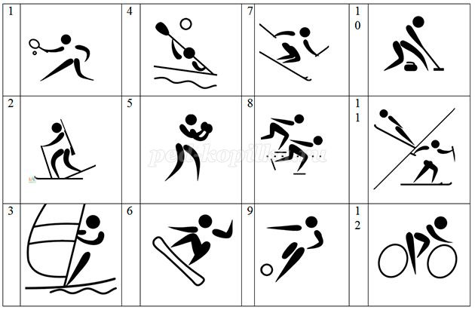

V. Соедините правильные пары предметов стрелками
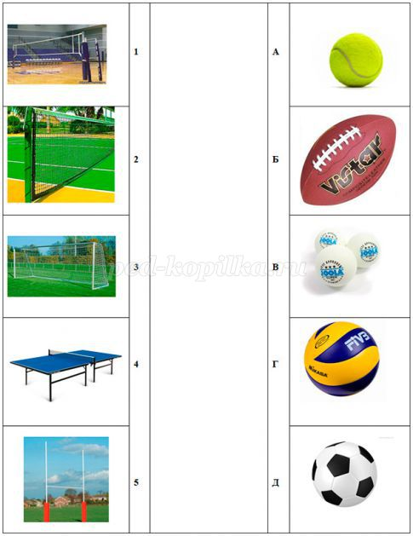

VI. Найдите правильные пары, соединяя рисунки и названия физических качеств человека стрелками
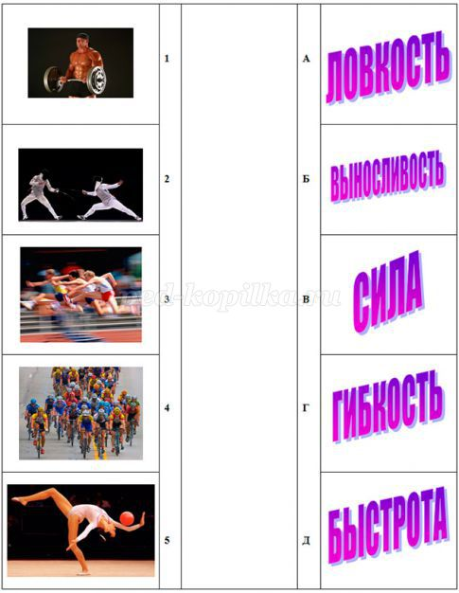
VII. Отметьте пять видов спорта связанные с водой.
1.Фехтование 2.Водное поло 3.Теннис 4.Конный спорт 5.Футбол 6.Гимнастика
7.Борьба 8.Гребля 9.Плаванье 10.Лёгкая атлетика 11.Синхронное плаванье
12.Тяжелая атлетика 13.Прыжки в воду
VIII. Для каких видов спорта нужен лёд? Отметьте их.
1.Хоккей 2. Сноубординг 3.Фигурное катание 4.Биатлон 5.Лыжные гонки
6.Скелетон 7.Горные лыжи 8.Двоеборье 9.Фристайл 10.Кёрлинг
11.Прыжки с трамплина 12.Бобслей 13.Санный спорт

IX. Разгадайте ребусы.
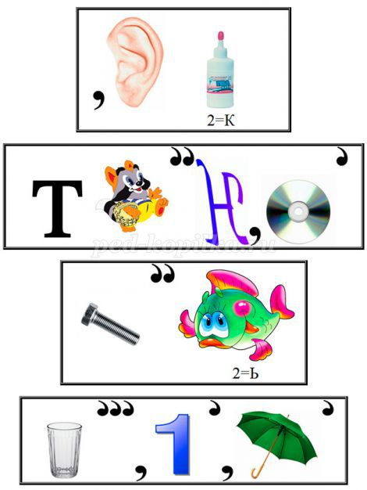

X. Используя подсказки, узнайте, как звучит олимпийский девиз
